Maraton – 05.12.2010
Asachi, Boom, Kakulla, Placebo

1. Întrebarea întâi.
Filosoful şi oratorul antic roman Cicero era vestit pentru memoria sa fenomenală, acesta fiind capabil să însuşească un volum enorm de informaţie într-un timp foarte scurt. Pentru aceasta, el îşi imagina o sală de teatru unde plasa toate lucrurile pe care trebuia să le memoreze, iar în timpul discursurilor sale şi-o reamintea. Se presupune că de aici îşi trage originea o expresie pe care la sigur a-ţi auzit-o.
Î: Numiţi expresia.

Răspuns: În primul rând.
Comentariu: Cele mai importante lucruri le plasa în primul rând, iar în timpul discursurilor îşi amintea de locul în care acestea se aflau în sala de teatru imaginară.
Sursa: http://en.wikipedia.org/wiki/Concentration_camps#Concentration_camps

2. [A se citi rar, a se pronunţa foarte clar „piesă de teatru” şi „piesă de la teatru”]
Atenţie, în întrebare sunt înlocuiri.
Autorul întrebării a remarcat faptul că anul trecut, în urma unui eveniment care a fost asemănat de către unii cu o piesă de teatru, mulţi tineri au primit, metaforic vorbind, piese de la teatru. Ce am înlocuit prin piesă şi ce am înlocuit prin teatru.

Răspuns: Lovitură, stat
Comentarii: Este vorba despre evenimentele de la 7 aprilie, care au fost asemănată de unii politicieni cu o „lovitură de stat” („Marian Lupu zicea că evenimentele au componentele unei lovituri de stat”)
Autor: Marcel Spataru, echipa Asachi

3. Datorită ajutorului medicilor şi a unui procedeu revoluţionar utilizat pentru prima dată în procesul naşterii, o doamnă a născut în anul 1847 extrem de uşor şi fără dureri. Fiind impresionată, aceasta şi-a botezat fiica cu o calchiere a numelui feminin care este în prezent cel mai popular în Moscova.
Î: Scrieţi numele pe care l-a primit fiica acesteia.

Răspuns: Anestezia.
Se acceptă: Anaesthesia (este varianta originală, engleză) şi alte forme ale scrierii acestui nume.
Nu se acceptă: Anastasia.
Sursă: http://listverse.com/2010/09/20/15-historical-facts-you-dont-know/
Autor: Octavian Sireţeanu, echipa Asachi.

4. Atenţie, înlocuiri!
În una din zile, autorul întrebării s-a întâlnit la bibliotecă cu unul din colegii săi de facultate, căruia i-a spus că pleacă acasă deoarece nu poate studia din cauza lipsei de odihnă. Colegul autorului i-a replicat în mod ironic că ar trebui să plece mai bine într-o tabără de odihnă.
Î: Nu vă întrebăm ce am înlocuit în întrebare prin odihnă, dar am înlocuit prin „o tabără de odihnă”, dacă una din primele tabere de odihnă a fost creată de spanioli în Cuba în secolul al XIX-lea.

Răspuns: Lagăr de concentrare.
Comentariu: Autorul întrebării nu se putea concentra asupra materialului de studiat.
Autor: Andrian Macari, Echipa Asachi.

5. [PREMIU – bufniţă]
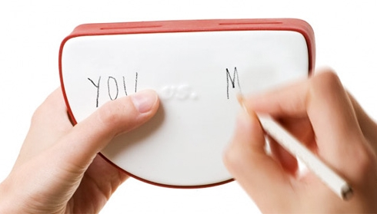
Pentru ca acest proces să fie mai eficient o companie a elaborat o versiune nouă a acestui obiect binecunoscut nouă. Versiunea este numită de către producători „Duelul”. Pentru a da start „duelului” nu trebuie decât să scrieţi pe fiecare parte a produsului numele celor 2 participanţi, sau cum e prezentat în imagine: „tu” şi „eu”.
Î: Ce reprezintă acest obiect, dacă la noi sunt populare versiunile acestuia din lumea animală?

Răspuns: Puşculiţă
Comentariu: 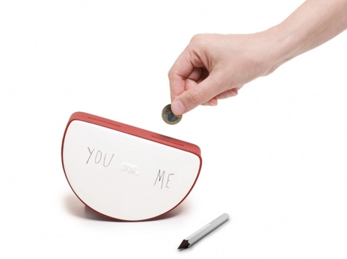
Sursă: http://likecool.com/DUEL_Saving_Bank--Design--Gear.html
Autor: Octavian Sireţeanu, echipa Asachi

6. Întrebare de la Harry Potter:
Într-un judeţ din România, primarul judeţului a ordonat ca toţi reprezentanţii unei profesii angajaţi în slujba statului să-şi scurteze obiectul de muncă cu 30 cm. Scopul ordinului este de a-i face pe aceştia să lucreze mai productiv.
Î: Despre reprezentanţii cărei profesii este vorba?

Răspuns: Măturători.
Comentariu: Ca măturătorii de străzi să nu se poată sprijini de coada măturii şi să se odihnească în timpul lucrului.
Autor: Echipa Placebo

7. Pe un tablou al pictorului italian Tintoretto, dintr-o parte a corpului Iunonei ies stele. Astfel a reprezentat Tintoretto originea EI.
Î: Numiţi-o cu două cuvinte.
Răspuns: Calea Lactee
Comentariu: Din laptele Iunonei ies stelele care s-au transformat în Calea Lactee
Autor: Marcel Spataru, echipa Asachi

8. 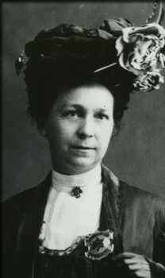
Alice Wells, pe care o vedeţi în imagine, a fost angajată în Departamentul de poliţie a oraşului Los Angeles în anul 1910. Datorită unei particularităţi a acesteia, Alice a fost nevoită să-şi conceapă singură uniforma.
Î: Numiţi particularitatea acestui angajat neobişnuit.

Răspuns: Este femeie.
Comentariu: Alice Wells a devenit primul poliţist femeie din SUA, în anul 1910.
Sursă: http://listverse.com/2010/09/20/15-historical-facts-you-dont-know/
Autor: Octavian Sireţeanu, echipa Asachi.

9. O definiţie din Codul Civil al Republicii Moldova:
„X este acordul de voinţă realizat între două sau mai multe persoane prin care se stabilesc, se modifică sau se sting raporturi juridice.”
Î: Dacă v-aţi dat seama ce este X, ne veţi spune numărul articolului în care este scrisă definiţia dată.

Răspuns: 666
Comentariu: În Codul Civil sunt 1624 articole. Care sunt şansele?
Sursa: Codul Civil al Republicii Moldova
Autor: Andrian Macari, Echipa Asachi.

10. [Melodie - Paradox]
Atenţie, înlocuiri!
În ”Frânturi din astă lume” Jean Claude Carrière scrie că a spune că un puzzle care conţine întotdeauna un adevăr nici nu mai e un puzzle.
Î: Ce cuvânt am înlocuit prin puzzle?

Răspuns: Paradox
Comentariu: Înlocuirea e o referinţă la întrebarea despre paradox şi puzzle de la etapa coordonată de Acord.
Sursa: Jean Claude Carrière, „Frânturi din astă lume”, pag. 28.
Autor: Marcel Spataru, echipa Asachi

11. Peştele Fugu este foarte popular în Japonia, în pofida faptului că, consumul lui se poate solda cu moartea. Oficial consumul acestui peşte nu este interzis prin lege. Dar în Japonia este strict interzis să propui această delicatesă...
Î: Cui nu se poate de propus această delicatesă?

Răspuns: Familiei regale.
Autor: Rusu Alexandru

12. 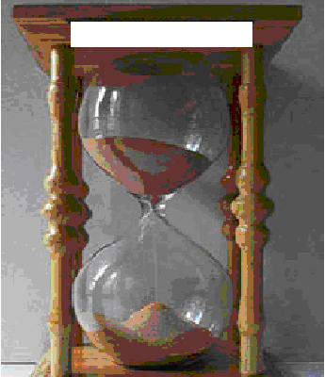
Un bloger rus obişnuieşte să poarte cu el clepsidra pe care o vedeţi în imagine. Când intră într-o cafenea el pune această clepsidră pe masă şi procesul de deservire decurge mai rapid. Dar ce inscripţie este acoperită pe imagine?

Răspuns: Bacşişul vostru
Se acceptă: După cuvântul cheie „Bacşiş” sau sinonime.
Sursa: http://www.livejournal.com/users/novikov/192904.html
Autor: Rusu Alexandru

13. Dedicaţie echipei Lareme.
Un profesor obişnuia să-i spună lui John Steinbeck că acesta va deveni autor numai când porcii vor zbura. Astfel, fraza Ad astra per alas porci (La stele pe aripile porcului) a devenit preferata autorului. Motto-ul aceasta, şi imaginea unui porc zburător era utilizată de către Steinbeck drept pecete personală, acestea fiind imprimate pe cărţile publicate.
Î: Scrieţi exact şi citeţ numele Porcului.

Răspuns: Pigasus
Se acceptă: Pigas
Comentariu: Autorul obişnuia chiar să deseneze cu mâna lui porcul înaripat pe coperţile cărţilor pe care le semna în cadrul sesiunilor de prezentare a cărţilor, aceste cărţi valorând în prezent mult mai mult.
Sursa: http://en.wikipedia.org/wiki/Pigasus_(literature)
Autor: Nadia Melinti

14. [Cutia neagră]
Atenţie, în întrebare sunt înlocuiri!
În antichitate, la greci şi romani, „nasul” era de culoarea albă şi mov. În sec XVII savanţii olandezi, vrând să aducă un omagiu casei regale, au creat prin selecţie un nas de o culoare nouă. Această culoare a devenit pe parcurs una clasică şi a început să se asocieze cu „nasul”. Ceea am înlocuit cu „nasul” se află în cutia neagră.
Î: Ce se află în cutia neagră?

Răspuns: Morcov
Sursa: http://www.reteteleluiradu.ro/2009/10/13/morcovul-de-la-negru-la-portocaliu-partea-1/
http://www.informatiadeseverin.ro/ids/sanatate/morcovul-istorie-i-beneficii.html
Autor: Rusu Alexandru

15. [Premiu – ciocolate Nestle]
Atenţie, întrebare lungă cu înlocuiri!
Pe parcursul celor peste 140 de ani de existenţă, logoul companiei “Căsuţa noastră” a suferit mai multe modificări, dictate de modernizarea şi diversificarea produselor ei. La mijlocul secolului XX, logoul companiei conţinea 3 elemente mici şi un element similar mai mare. Cu scopul de a reflecta corect tendinţa societăţii, în 1988 a fost făcută cea mai importantă modificare, prin excluderea unuia dintre elementele mici. Dacă logoul ar fi fost făcut de chinezi, aproape sigur că ar fi fost exclus încă un element mic.
Î: Denumirea cărei companii a fost înlocuită cu „Căsuţa noastră”?

Răspuns: Nestlé


Comentariu: “Nestlé” = “cuibuşor”. În 1988 a fost scos unul din cei 3 pui din cuib. În China, 1 familie – 1 copil.
Sursa: http://www.etiziano.com/I_love_logo_design/history_of_the_nestle_logo.html
Autor: Arina Levinschi, BOOM

16. Material distributiv: Heppenheim
După evenimentul din data de 14 noiembrie 2010, autorităţile oraşului german Heppenheim au anunţat că de acum încolo, oraşul va avea o a doua denumire, neoficială. Diferenţa dintre cele 2 denumiri este doar în literele cu numărul 1, 3, 4 şi 6. Acest fapt se datorează unui tânăr ce s-a întors recent din Emiratele Arabe Unite.
Î: Care va fi denumirea neoficială a orăşelului?

Răspuns: Vettelheim.
Comentariu: La Marele Premiu al Abu Dhabi (EAU), Sebastian Vettel a devenit campion al Formulei 1, fiind cel mai tânăr câştigător din istorie.
Surse: http://www.formula1.com/
http://www.prosport.ro/alte-sporturi/auto-moto/in-cinstea-campionului-orasul-natal-al-lui-vettel-va-fi-rebotezat-7731761
Autor: Octavian Sireţeanu, echipa Asachi.

17. 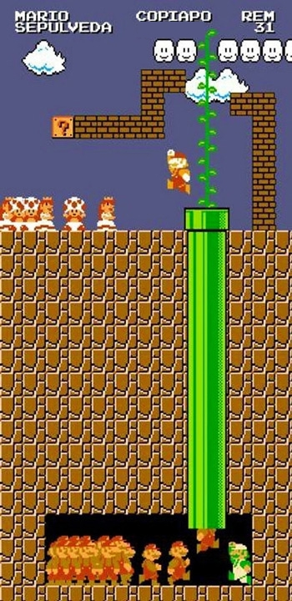
Vedeţi o versiune mai originală a interpretării unui eveniment petrecut în anul 2010.
Î: Din ce ţară este Mario Sepulveda?

Răspuns: Chile
Comentariu: Este vorba de salvarea celor 33 de mineri care au fost salvaţi dintr-o mină din Capiapo (Chile), după ce au petrecut sub pământ 69 zile.
Sursă: http://likecool.com/Chile_Miners_Rescue_Mario_Version--Pic--Gear.html
Autor: Octavian Sireţeanu, echipa Asachi

18. Numerele prime 13 şi 19 reprezintă un grup sexy.
Î: Dacă vă daţi seama ce condiţie trebuie să îndeplinească numerele prime pentru a forma un grup sexy, veţi numi unicul grup sexy format din 5 numere prime.

Răspuns: 5, 11, 17, 23, 29.
Comentariu: Un grup de numere prime sexy este un grup de numere în care diferenţa dintre acestea este egală cu 6. Titlul „sexy” provine de la cuvântul latin sex (şase).
Sursă: http://en.wikipedia.org/wiki/Sexy_prime
Autor: Octavian Sireţeanu, echipa Asachi.

19.
10. Simo Hayha
9. Variola
8. Pedro Lopez
7. Religia
6. Inundaţia din China din 1931
5. Fumatul
4. Ţânţarul
3. Omul
2. Iosif Stalin
1. ?

Iată un clasament al celor mai mari ucigaşi ai omului publicat pe site-ul listverse.com. Pe locul 10 este finlandezul care în timpul celui de-al doilea Război Mondial a ucis peste 500 de soldaţi sovietici. Pe 8 este criminalul în serie cu cele mai multe crime, aproximativ 300. Victimele lui Stalin sunt estimate de la 15 la 60 milioane persoane.
Î: Numiţi câştigătorul topului!

Răspuns: timpul
Sursă: http://listverse.com/2010/11/02/10-greatest-killers-of-man/
Autor: Octavian Sireţeanu, echipa Asachi.

20. [Melodie – Scatman John]
Printre actualii sau foştii suferinzi ai acestei tulburări de vorbire sunt Bruce Willis, Lewis Caroll, Anthony Hopkins şi Winston Churchil. Unul dintre cei mai cunoscuţi suferinzi de această tulburare este şi cel care, conform cuvintelor sale „a întors cea mai mare problemă a sa în cel mai de preţ lucru”.
Î: Cine este acesta, dacă în 1999 ne-a părăsit şi acum este probabil în propria sa lume?

Răspuns: Scatman John
Comentariu: Tulburarea este bâlbâitul. Scatman John este probabil cel care a întors bâlbâitul în cea mai de preţ valoare a sa. Lumea proprie face aluzie la vestita piesă şi albumul „Scatman’s World”.
Sursă: http://listverse.com/2010/10/07/top-10-famous-stutterers/
http://en.wikipedia.org/wiki/Scatman_John
Autor: Octavian Sireţeanu, echipa Asachi

21. În romanul „Apocalipsul” de Stephen King este descrisă dispariţia aproape în întregime a omenirii din cauza unui supervirus elaborat într-un laborator secret şi care se răspândea prin intermediul aerului, precum o gripă obişnuită, dar cu efecte mult mai grave. Numai în SUA, în termen de circa 2 săptămâni au decedat aproximativ 99,7% din oameni, rămânând în viaţa doar cei imuni şi extrem de izolaţi. După câteva zile de la a această epidemie a apărut un al doilea val al decedaţilor, care a omorât circa 16% din cei rămaşi în SUA şi aproximativ 3% dintre cei rămaşi în statele lumii a treia.
Î: Cine erau victimele celui de-al doilea val, dacă se ştie că virusul nu le-a cauzat în mod direct moartea?

Răspuns: Copiii
Comentariu: Au murit majoritatea copiilor mici, deoarece au rămas fără părinţi. Se pare că în ţările lumii a treia copiii sunt mai independenţi.
Sursa: „Apocalipsul” de Stephen King
Autor: Octavian Sireţeanu

22. [Pentru prezentator – MallDova se va citi ca Moldova]
[Eat***]
Autorul întrebării nu ştie dacă Oscar Farinetti a fost în MallDova, însă acest Oscar Farinetti împreună cu Mario Batali, Joe Bastianich şi Lidia Matticchio Bastianich au deschis în New York un complex în care se pot face cumpărături, se poate mânca dar şi învăţa cum se gătesc anumite bucate. Denumirea complexului aţi primit-o pe foiţe.
Î: Vă rugăm să scrieţi cele 3 litere, pe care le-am ascuns cu steluţe în denumire.

Răspuns: aly
Comentariu: De la cuvântul englez eat – a mânca. Persoanele menţionate în întrebare sunt italieni sau cel puţin au origine italiană.
Sursa: http://www.nypost.com/p/lifestyle/food/welcome_to_eataly_G5QHOIVyNtzG44tyFb5GVM
Autor: Vasile Troţiuc, echipa Asachi

23. Blitz dublu.
Introducere: După ultimul „El Clasico” dintre Barcelona şi Real Madrid, pierdut de madrileni cu scorul de 0 la 5, au apărut multe glume. Iată două dintre ele: Mourinho nu mai e "The Special One", acum e "The Special FIVE”; Cum numără Cristiano Ronaldo până la 5: Xavi, Pedro, Villa, Villa, Jeffren.

a) Mourinho a vrut să-şi dea demisia după meciul cu Barcelona şi să plece în vacanţă în oraşul american … Numiţi oraşul.
b) După modelul echipei la care a plecat Raul, Real Madrid se va numi în continuare ... Cum?

Răspuns: a) Cincinatti b) Real 05
Autor: Echipa Placebo

24.

Atenţie, în întrebare sunt înlocuiri!
Aveţi în faţă drapelul neoficial al Ţării bărbaţilor. Cu toate că drapelul nu a fost recunoscut oficial de încă nici un locuitor al Ţării bărbaţilor, el a fost aprobat şi este utilizat de către Societatea Ţării bărbaţilor. Drapelul reprezintă evoluţia, unde roşul este prezentul, iar verdele şi albastrul – viitorul.
Î: Ce am înlocuit prin „Ţara bărbaţilor”?

Răspuns: Planeta Marte
Comentariu: Iar bărbaţii sunt de pe Marte, conform lui John Gray.
Sursă: http://listverse.com/2010/09/26/top-10-unusual-or-unique-flags/
Autor: Octavian Sireţeanu, echipa Asachi

25. [Premiu - Carte]
[Beck se va citi Bec, fără specificări]
În trei acte a câte două capitole fiecare, textul întrebării ar suna cam aşa: Ion Beck din Piatră a scris Ceva ce s-a întâmplat. Apoi autorul a citit poezia în care Robert Burns regretă distrugerea culcuşului unui animăluţ în timp ce ara câmpul. Apoi autorul a schimbat denumirea romanului în cea pe care o cunoaştem noi.
Despre ce roman este vorba?

Răspuns: Oameni şi şoareci. (Of Mice and Men)
Comentariu: John Steinbeck (John – Ion, Stein – piatră, Beck – Bec) şi-a intitulat iniţial romanul Something that happened. Apoi, ca urmare a lecturii poeziei To a Mouse, de Robert Burns, în care naratorul povesteşte despre regretul său în legătură cu distrugerea culcuşului unui şoarece în timpul aratului, Steinbeck schimbă denumirea romanului în Oameni şi Soareci. Cartea este pe locul 4 în Topul celor mai contestate cărţi. Steinbeck are premiul Nobel pentru Literatură.
Sursa: http://en.wikipedia.org/wiki/Of_Mice_and_Men
Autor: Nadejda Melinti

26. În ce oraş a fost făcută fotografia?
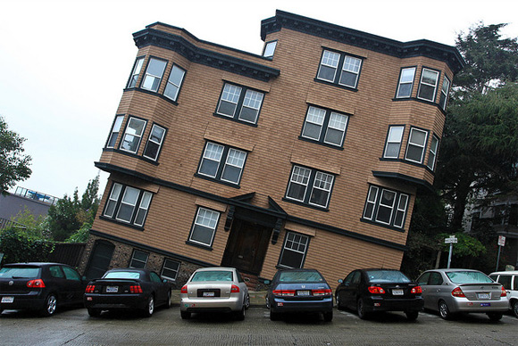

Răspuns: San Francisco
Comentariu: 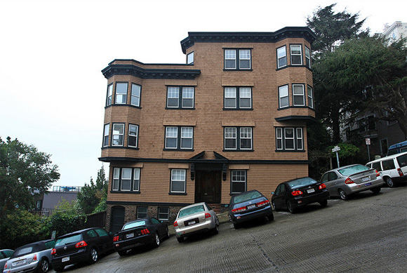
Surse: http://likecool.com/Crazy_hills_of_San_Francisco--Pic--Gear.html
Autor: Octavian Sireţeanu, Echipa Asachi

27. Vizionând filmul „Stăpânul inelelor: cele 2 turnuri”, însoţit de traducerea parodică realizată de „Goblin”, autorului întrebării i-a atras atenţia traducerea unui fragment . În una din scene Lordul Elrond interpretat de actorul care a jucat şi rolul Agentului Smith în trilogia „Matrix” o întâlneşte pe fiica sa, interpretată de actriţa americană Liv Tyler şi îi spune: „Fiică, mă recunoşti? Sunt eu! Tatăl tău, Agentul Smith!”, la care fiica îi răspunde „Tu eşti doar Smith, iar tatăl meu e XSmith”.
Î: Care 4 litere le-am înlocuit în întrebare prin X?

Răspuns: Aero
Comentariu: Liv Tyler este fiica solistului trupei Aerosmith - Steven Tyler. Puchkov a realizat un joc de cuvinte nici pe departe lipsit de logică.
Surse: Filmul „Властелин колец: Две сорванные башни”.
http://en.wikipedia.org/wiki/Liv_Tyler , http://en.wikipedia.org/wiki/Hugo_Weaving , http://ru.wikipedia.org/wiki/Пучков,_Дмитрий_Юрьевич .
Autor: Andrian Macari, Echipa Asachi.

28. O întrebare învechită.
Ce numeau germanii “Organele lui Stalin”?

Răspuns: Katiuşele
Comentariu: Datorită asemănării cu orga. Orga şi organul sunt sinonime.
Surse: http://en.wikipedia.org/wiki/Katyusha_rocket_launcher
http://dexonline.ro/definitie/organ
Autor: Octavian Sireţeanu, Echipa Asachi

29. [Foiţe]
La 22 august 2010, scriitorul american Ray Bradbury a împlinit 90 ani. Cu ocazia acestui eveniment, scriitorul a acordat un interviu unui tânăr reporter din Belarus. Fiind întrebat: „În anul 2020 Veţi împlini 100 ani. Pot deja să mă înscriu pentru un interviu?” scriitorul a răspuns:

„Desigur. Eu sunt sigur că până atunci nu voi păţi nimic!”

Î: Vă rugăm să scrieţi ce literă din răspunsul lui Bradbury a fost înlocuită şi cu care.

Răspuns: e, o.
Comentariu: Răspunsul a sunat: „Desigur. Eu sunt sigur, până atunci nu vei păţi nimic!”
Sursă: http://news.tut.by/culture/194563.html
Autor: Octavian Sireţeanu, echipa Asachi

30. [Melodie – Metallica / Justin Bieber]
Un fan heavy metal, dorind să evidenţieze diferenţa dintre idolii generaţiei precedente şi cei ai actualei generaţii, a comentat în următorul mod clipul „Seek and destroy” al formaţiei Metallica de pe Youtube.com:

Metallica = X
Justin Bieber = X

Interesant este că în ambele cazuri X-ul înlocuieşte acelaşi cuvânt.
Î: Numiţi cuvântul englez ce a fost înlocuit cu X.

Răspuns: Trash
Comentariu: Trash metal este stilul de muzică al formaţiei Metallica şi în acelaşi timp are sensul de gunoi.
Autor: Octavian Sireţeanu, echipa Asachi.

31. O superstiţie japoneză spune că dacă faci aceasta de 100 de ori la rând vei muri. Americanul Charles Osborne, a făcut aceasta 68 ani la rând şi nu a murit. Cu siguranţă, mulţi dintre cei prezenţi în sală au făcut aceasta, şi s-au simţit fericiţi când au terminat.
Î: Numiţi acţiunea.

Răspuns: a sughiţa
Surse: http://ro.wikipedia.org/wiki/Sughi%C8%9B
http://whatjapanthinks.com/2006/06/20/popular-japanese-folklore-and-superstitions/
Autor: Iurie Vlas, BOOM

32. 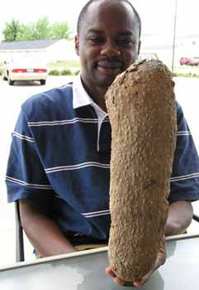
În Noua Guinee există un obicei destul de straniu care se numeşte Biritululo. Atunci când există o dispută între 2 persoane, pentru a ajunge la o soluţie, persoanele implicate îşi aduc câte un yam. Yamul este o legumă populară în zonă şi o puteţi vedea în imagine. Anume cu aceste yamuri determină ei cine are dreptate.
Î: Cum se determină câştigătorul disputei?

Răspuns: câştigă cel care are yamul mai mare.
Se acceptă: După sens, le măsoară, etc.
Sursă: http://listverse.com/2010/09/23/10-words-that-cant-be-translated-to-english/
Autor: Octavian Sireţeanu, echipa Asachi

33. În anii 1933-1935 numărul japonezilor care au călătorit spre vulcanul de pe insula Oshima pentru a se sinucide a fost de 1208. Îngrijorate, autorităţile au căutat o soluţie. Soluţia găsită a fost obligarea călătorilor să facă ceva, chiar dacă acţiunea dată ar părea inutilă şi nu i-ar putea împiedica să ducă până la capăt ceea ce şi-au propus.
Î: În ce constă aceasta obligaţie?
Răspuns: procurarea biletelor dus-întors
Sursa: http://hiphi.ubbcluj.ro/eristikon/nr_5/revista/femeia.htm#b4
http://dearsuicide.blogspot.com/2009/03/places-to-die-mt-mihara.html
Autor: Iurie Vlas, BOOM

34. Această limbă poate fi considerată o limbă moartă. În această limbă, denumirea limbii include o serie de cinci consoane consecutive şi două serii de trei consoane consecutive.
Î. Scrieţi denumirea acestei limbi în limba noastră.

Răspuns: Sârbocroata.
Comentarii: Српскохрватски језик. Limba sârbocroată este un termen de specialitate creat de lingvişti sârbi şi croaţi pentru a desemna limba vorbită de sârbi, croaţi, bosniaci şi muntenegreni.
Sursa: http://ro.wikipedia.org/wiki/Limba_s%C3%A2rbocroat%C4%83
http://en.wikipedia.org/wiki/Serbo-Croatian
http://sr.wikipedia.org/sr/%D0%A1%D1%80%D0%BF%D1%81%D0%BA%D0%BE%D1%85%D1%80%D0%B2%D0%B0%D1%82%D1%81%D0%BA%D0%B8_%D1%98%D0%B5%D0%B7%D0%B8%D0%BA
Autor: Marcel Spataru, echipa Asachi

35. [Premiu - Ciocolate]
Iacuţii văd „o fetiţă care poartă pe umeri o cobiliţă cu 2 găleţi de apă”.
Mexicanii văd un iepure şi uneori un câine.
Tătarii din Altai văd un bătrân canibal.
Multe popoare din Asia centrală văd câini, lupi şi urşi.
Europenii văd adeseori un chip de om.
Î: Unde?

Răspuns: Pe lună.
Nu se acceptă: Pe cer, răspuns prea general.
Comentariu: Astfel văd diferite popoare petele de pe lună.
Sursă: Dicţionar de simboluri, de Jean Chevalier şi Alain Gheerbrant.
Autor: Octavian Sireţeanu, echipa Asachi

36. Un lucru curios poate fi întâlnit în multe magazine din Japonia. Pe masa vânzătorului pot fi observate nişte bile din plastic umplute cu vopsea portocalie. Un studiu a determinat că aceste bile sunt utilizate doar în 7% din cazurile când ar fi necesare.
Î: Când trebuie ele să fie utilizate?

Răspuns: Când este jefuit magazinul.
Comentariu: Acestea sunt aruncate în hoţii care părăsesc în grabă magazinul, se sparg, iar vopseaua este foarte uşor observată de poliţişti în mulţime.
Sursă: http://www.urlesque.com/2010/09/02/orange-balls-anti-theft/
Autor: Octavian Sireţeanu, echipa Asachi

37. La început a fost cuvântul. Apoi a fost un papagal, dar papagalul este verde, aşa că nu-i era de nici un folos. Apoi s-a gândit la cineva negru. Negrul trebuia să iasă în evidenţă, aşa că s-a gândit la marmură şi de aici a apărut bustul lui Pallas şi aşa mai departe. Drept care, printr-o înlănţuire de raţionamente a creat…
Î: Ce a creat El?

Răspuns: poemul Corbul
Comentariu: Cuvântul este nevermore. Edgar Allan Poe a început poezia de la cuvântul nevermore. Apoi s-a gândit la o fiinţă neraţională - şi iniţial s-a gândit la un papagal. Dar papagalul este verde, aşa că nu-i era de nici un folos.
Sursa: Borges despre Borges, p.147
Autor: Nadejda Melinti

38. Atenţie, blitz dublu!
a) Creatorul său, Ludwig Zamenhof, a inventat-o cu ideea că aceasta va fi „a doua pentru fiecare”. În prezent, doar o universitate din San Marino o foloseşte pentru instruire. Despre ce este vorba?
b) În „Frânturi din astă lume” Jean Claude Carrière remarcă faptul că limbile noastre sărăcesc din ce în ce mai mult. Din felul cum a numit Jean Claude Carrière limba în care, după părerea lui, vom vorbi cu toţii în curând, autorul întrebării a concluzionat că nu mai există nici o speranţă de evitare a sărăcirii limbilor. Aşadar, cum a numit Jean Claude Carrière limba în care, după părerea lui, vom vorbi cu toţii în curând?

Răspuns: a) Esperanto b) Disperanto
Comentariu: Denumirea limbii esperanto înseamnă speranţă, iar disperanto ar însemna disperare, lipsa speranţei.
Sursa: Jean Claude Carrière, ”Frânturi din astă lume”, pag. 28
Autori: Marcel Spataru şi Octavian Sireţeanu, echipa Asachi

39. Autorul întrebării citea despre o decizie din 7 decembrie 1963 a tribunalului de circumscripţie din Tokio, care a recunoscut ca fiind ilegală bombardarea oraşelor nipone din august 1945. Autorul întrebării a observat o coincidenţă destul de stranie.
Î: Aniversarea cărui eveniment anterior deciziei tribunalului va fi marcată poimâine?

Răspuns: Atacului nipon de la Pearl Harbour.
Comentariu: Decizia a fost luată pe 7 decembrie care coincide cu ziua atacului nipon asupra bazei flotei americane de la Pearl Harbour, din 7 decembrie 1941. Competiţia decurge la data de 05.12.10.
Sursa: Drept internaţional umanitar. Chişinău 2003. Oleg Balan.
Autor: Andrian Macari, Echipa Asachi.

40. [Melodie] [Materiale]
El îi reuneşte pe: Isac Asimov, Arthur C. Clarke, Woody Allen, James Cameron, George Soros şi chiar actorul care îl interpretează pe doctorul House – Hugh Laurie, şi mulţi alţii.
Comediantul american George Carlin l-a definit foarte simplu: “O organizaţie non-profit”.
Î: Dacă se ştie că în definiţia comediantului a fost înlocuită o singură literă, numiţi-l”!

Răspuns: Ateismul
Comentariu: Personalităţile enumerate sunt ateiste. Comediantul a numit ateismul „o organizaţie non-profet”.
Surse: http://listverse.com/2010/09/17/20-more-quotes-by-atheists/
http://en.wikipedia.org/wiki/List_of_atheists
Autor: Octavian Sireţeanu, echipa Asachi.

41. Dacă anthos din latină înseamnă floare, care este echivalentul românesc pentru buchet de flori?

Răspuns: antologie
Sursa: Alunelul/curiozităţi
Autor: Nadia Melinti

42. Crezând că există o legătură mistică între rezultatul unei grupări şi un răspuns la o întrebare celebră, autorul întrebării s-a gândit recent că ar fi fost poate mai bine ca răspunsul la acea întrebare celebră să fie măcar cu două unităţi mai mic.
Î: Dar cum se numeşte gruparea pomenită în întrebare?

Răspuns: PCRM
Autor: Maxim Ceban, Echipa Kakulla

43. [Materiale distributive]
Aveţi în faţă două epigrame. Peste un minut trebuie să scrieţi ce am înlocuit noi prin X şi Y.

Au cosit Grâul de verde,
În Siberii l-au dus, să se piardă,
Iar acum întreg lanul crede,
Că nu suntem grâu, ci X

Din rădăcini au smuls trandafirii,
Cea mai frumoasa şi nobilă viţă,
Şi de-o potrivă-au lăsat ţara plină,
De trandafiri ce se cred Y

Răspuns: 1. X = iarbă 2. Y = garofiţe
Comentariu: iarbă - multă, decorativă şi lipsită de esenţă.
Garofiţe = garoafe roşii - simboluri comuniste.
Sursă: Versuri proprii
Autor: Gheorghe Melinti

44. În anul 1995, Belgia a devenit primul stat din lume care a interzis procurarea şi folosirea minelor, introducând obligaţia de a distruge toate rezervele de mine antipersonal cu excepţia unei mici cantităţi, care urmează a fi folosită pentru un scop cît se poate de nobil şi practic.
Î: Care este acest scop?

Răspuns: Instruirea geniştilor.
Sursa: Drept internaţional umanitar. Chişinău 2003. Oleg Balan.
Autor: Andrian Macari, Echipa Asachi.

45. [Premiu - suc]
În a doua sâmbătă de august în Turkmenistan este celebrată o sărbătoare, denumirea căreia în Moldova s-ar traduce prin două cuvinte care încep cu aceeaşi literă, iar în România cu două cuvinte dintre care al doilea ar începe cu litera P.
Î: Cum s-ar traduce în Moldova denumirea acestei sărbători din Turkmenistan?

Răspuns: Ziua Zămosului
Sursa: http://en.wikipedia.org/wiki/Melon_Day
http://www.breitbart.com/article.php?id=060813204630.ny4nd71z&show_article=1
http://dexonline.ro/definitie/zămos
Autor: Marcel Spataru, echipa Asachi

46. Cică Groucho Marx, un comedian american, a transmis această solicitare către un Club din Hollywood la care aderase: „Vă rog să acceptaţi resemnarea mea. Nu vreau să fac parte dintr-un club care ...”.
Î: Ce i-a făcut clubul lui Groucho încât acesta a hotărât să se dezică de statutul de membru?

Răspuns: L-a acceptat ca membru.
Sursa: http://www.16-9.dk/2007-02/side11_inenglish.htm
Autor: Nadejda Melinti

47. Vechea terminologie românească a impozitării e pitorească, impresionantă prin cantitate şi diversitate. Foarte numeroase sînt seriile întregi de derivate, cea mai reprezentativă serie fiind construită cu sufixul–ărit, ca spre exemplu: gărdurărit – taxă legată de viticultură, sancţionând lipsa gardurilor;
Denumirile, însă, nu sunt întotdeauna transparente, şi nu presupun neapărat relaţii de acelaşi tip. Fumăritul, spre exemplu, reprezenta impozitul pe casa în care se făcea foc.
Î: Dar ce impozita cepăritul?

Răspuns: Butoaie cu vin
Se acceptă: Cârciumi
Comentarii: Cepărit – de la cep.
Sursa: http://www.romlit.ro/biruritaxe_impozite
Autor: Nadejda Melinti

48. Din păcate, lapidarea, adică uciderea cu pietre, mai este practicată în unele ţări musulmane. Executorii însă trebuie sa fie foarte atenţi la îndeplinirea sarcinii lor. Pe lângă faptul că trebuie să ochească victima cât mai bine, executorii pot fi pedepsiţi din 2 motive. Primul, este în cazul când aleg să arunce pietre prea mici.
Î: Dar care este al doilea caz?

Răspuns: Dacă aleg pietre prea mari
Comentariu: Dacă pietrele sunt prea mari, victima moare prea repede (sau îşi pierde conştiinţa), fără a se mai chinui.
Sursa: Art. 119 din Codul Penal al Iranului.
Autor Stamatov Victor, Kakulla

49. În Tel-Aviv, dar şi în alte oraşe din străinătate, există un lanţ de magazine care lucrează non-stop. Denumirea acestui lanţ este compusă din 4 litere latine.
Î: Care este denumirea acestui lanţ, dacă litera a 2-a coincide cu a 4-a?

Răspuns: AM/PM
Comentariu: Magazinele lucrează non-stop!
Sursa: http://www.haaretz.com/print-edition/business/tel-aviv-likes-am-pm-convenience-the-market-likes-24-hour-turnover-1.193893
Autor: Vasile Troţiuc, echipa Asachi

50. [Melodie – Luis Armstrong]
ASCULTAŢI vă rog următoarea întrebare:
Acest film a devenit renumit inclusiv şi pentru replica: „Wait a minute, wait a minute. You ain’t heard nothin’ yet!” (În traducere: „Stai un minut, stai un minut. Tu nu ai auzit încă nimic”).
Î: Despre ce film este vorba?
Răspuns: The Jazz singer
Comentariu: Acestea au fost primele cuvinte vorbite in film. The Jazz singer este primul film în care apar dialoguri întregi şi nu doar câteva sunete sau cuvinte şi este considerat primul film sonor veritabil din istorie.
Sursa: http://en.wikipedia.org/wiki/The_Jazz_Singer_(1927_film)
Autor: Eugenia Grosu, BOOM

